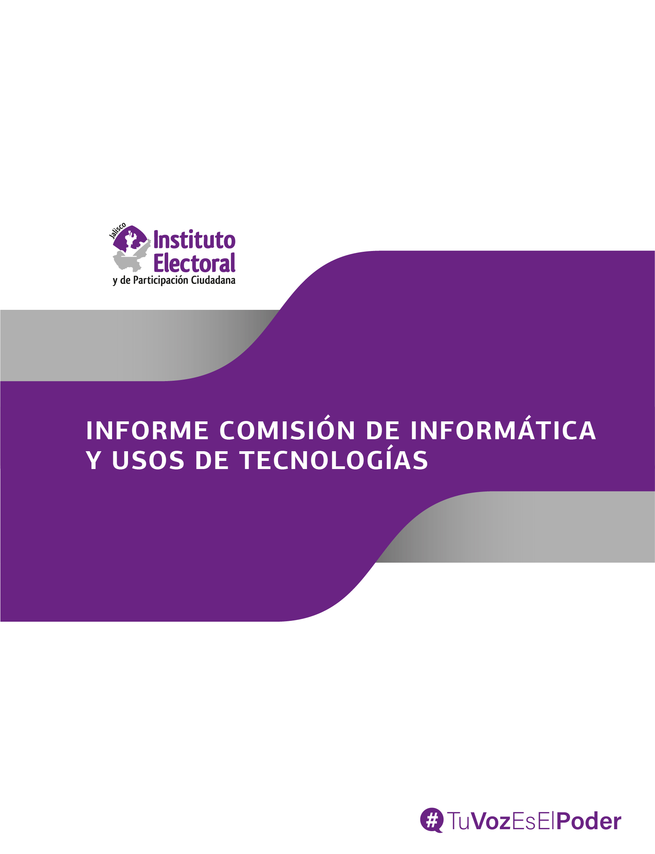

**INFORME DE ACTIVIDADES**

**2022-2023**

**Comisión de Informática y Uso de Tecnologías**

Mtra. Claudia Alejandra Vargas Bautista

Consejera electoral presidenta de la Comisión

Lic. Brenda Judith Serafín Morfín

Consejera electoral integrante

Mtro. Miguel Godínez Terríquez

Consejera electoral integrante

Ing. Héctor Gallego Ávila

Secretario Técnico de la Comisión

# Contenido

Contenido 3

1. Presentación 4

2. Marco normativo 5

3. Comisión de Informática y Uso de Tecnologías 6

3.1. Atribuciones 6

3.2. Acuerdos de creación e integración 7

4. Sesiones celebradas por la Comisión 8

4.1. Sesiones 8

4.2. Reporte de asistencia a las sesiones de la Comisión 9

5. Reuniones de trabajo 9

6. Acuerdos e informes 11

7. Seguimiento a la agenda y a las actividades de la Dirección de Informática. 11

7.1. Desarrollo, mantenimiento y mejora continua de las plataformas de servicios de software: 11

7.2. Desarrollo, mantenimiento y mejora continua de las plataformas de servicios de software. 12

7.3. Herramienta para registro de firmas sobre solicitudes de mecanismos de participación social (MPS) 13

7.4. Sistema de notificaciones para Sesiones del Consejo General 13

7.5. Sistema de notificaciones para Sesiones de Comisiones y Comités 14

7.6. Registro de Asociados de las Organizaciones Ciudadanas en proceso de constitución como APE 14

7.7. Sitio web institucional y micrositios 15

7.8. Sistemas de Software Electorales. Plataforma para elecciones constitucionales, captura y publicación de información de candidatos, PREP y Cómputos 16

7.9. Elecciones con urna electrónica en el Proceso Electoral Local 2021-2022 Aguascalientes 17

7.10. Sistematización de procesos administrativos internos 19

7.11. Difusión del proyecto de urna electrónica 20

8. Conclusiones 24

# 1. Presentación

El presente informe, tiene como finalidad dar a conocer las actividades desarrolladas durante el periodo de 15 de febrero de 2022 a febrero de 2023.

En este documento, que se pone a consideración del Consejo General, se listan el número de sesiones que llevó a cabo la Comisión de Informática y Uso de Tecnologías[1]; el tipo de sesión, ordinaria o extraordinaria; las fechas en que tuvieron verificativo las sesiones; la asistencia a las sesiones de quienes integran dicha Comisión; los acuerdos emitidos y los informes que se presentaron, entre otras cuestiones.

Al respecto, es importante mencionar que la información contenida en este documento, se encuentra publicada en el portal de Internet del Instituto Electoral y de Participación Ciudadana del Estado de Jalisco, por lo que puede ser consultada por toda aquella persona que tenga interés en conocer sobre las actividades desarrolladas por la Comisión durante el periodo que se informa.

El contenido del presente informe, resume el esfuerzo y trabajo realizado durante un año, por cada una de las consejeras y el consejero electoral que integran la Comisión, el equipo de asesores de cada consejería y la Dirección de Informática del Instituto Electoral y de Participación Ciudadana del Estado de Jalisco.

Establecido lo anterior y, en cumplimiento a lo dispuesto en el artículo 28, numeral 1, fracción II, del Reglamento Interior del Instituto Electoral y de Participación Ciudadana del Estado de Jalisco[2], la Comisión presenta al Consejo General de este organismo comicial, el informe de actividades realizadas durante el periodo comprendido del 15 de febrero de 2022 a febrero de 2023.

# 2. Marco normativo

Las comisiones contribuyen al desempeño de las atribuciones del Consejo General y ejercen las facultades que les confiere el Código Electoral del Estado de Jalisco[3], los acuerdos y resoluciones que emita el propio Consejo; se integran exclusivamente por consejeras y consejeros electorales designados por el Consejo General y podrán participar en ellas, con voz pero sin voto, los representantes de los partidos políticos.

Las comisiones contarán con un secretario técnico y la presidencia será rotativa en forma anual entre sus integrantes.

Ahora bien, en términos del artículo 136, numerales 1 y 3, del Código, la Comisión se integra por tres consejeras y/o consejeros electorales que son designados por el Consejo General para un periodo de tres años y sus sesiones y procedimientos se determinan en el reglamento que al efecto apruebe el propio Consejo General.

La Comisión, funciona en forma temporal y tiene la atribución de dar seguimiento a las actividades de las áreas de Educación Cívica, Organización Electoral, Informática y Fiscalización del instituto, que se encuentren vinculadas con el uso de la tecnología y la informática.

Es importante destacar que, en cumplimiento al principio de máxima publicidad, la totalidad de las sesiones que celebró la Comisión, fueron transmitidas en el portal oficial de Internet del Instituto Electoral y de Participación Ciudadana del Estado de Jalisco, donde se encuentran alojadas y pueden ser visualizadas. Además, cada una de las actas elaboradas y acuerdos emitidos, también se encuentran publicados en la página de Internet del organismo electoral, garantizando así el derecho de acceso a la información de la ciudadanía.

# 3. Comisión de Informática y Uso de Tecnologías

De acuerdo con el Código, el Consejo General es el órgano superior de dirección del Instituto Electoral y de Participación Ciudadana del Estado de Jalisco, responsable de vigilar el cumplimiento de las disposiciones constitucionales y legales en materia electoral, así como de velar por el cumplimiento de los principios de certeza, legalidad, independencia, imparcialidad, máxima publicidad y objetividad en sus actividades.

Con este propósito, el Consejo General del Instituto integra las comisiones permanentes y temporales que se consideran necesarias para el desempeño de sus atribuciones.

## 3.1. Atribuciones

La Comisión, es de carácter temporal y, se creó con la finalidad de dar seguimiento a los programas operativos anuales de las áreas de Educación Cívica, Organización Electoral, Informática y Fiscalización del Instituto, que se encuentren vinculadas con el uso de la tecnología y la informática. Asimismo, tiene como objeto primordial, analizar el uso de sistemas informáticos y las tecnologías para el mejoramiento de los procesos democráticos y explorar la implementación de nuevas herramientas tecnológicas que fomenten la participación ciudadana, de conformidad con el acuerdo de creación.

## 3.2. Acuerdos de creación e integración

El 08 de octubre de 2020, mediante el acuerdo identificado con la clave IEPC-ACG-032/2020,[4] el Consejo General de este Instituto aprobó la integración de las comisiones de este organismo electoral, habiéndose designado al Consejero Electoral Miguel Godínez Terríquez y a las Consejeras Electorales Claudia Alejandra Vargas Bautista y Brenda Judith Serafín Morfín como integrantes de la Comisión.

Así mismo, mediante acuerdo identificado con la clave IEPC-ACG-009/2022[5], emitido en la sesión extraordinaria de fecha 15 de febrero de 2022, el Consejo General del Instituto, aprobó la nueva integración de la Comisión, la cual quedó conformada como se muestra a continuación:

|  |
| --- |
|  |
| **Claudia Alejandra Vargas Bautista** Consejera electoral presidenta de la Comisión |

|  |  |
| --- | --- |
|  |  |
| **Brenda Judith Serafín Morfín**  Consejera electoral integrante | **Miguel Godínez Terríquez**  Consejero electoral integrante |

# 4. Sesiones celebradas por la Comisión

Las sesiones de las comisiones se llevarán a cabo de conformidad a lo establecido en el Reglamento de Sesiones del Consejo General del Instituto Electoral y de Participación Ciudadana del Estado de Jalisco.

Al respecto, el numeral 11 del Reglamento de Sesiones del Consejo General del instituto, establece que las sesiones podrán ser de carácter ordinario o extraordinario, en lo que respecta a las comisiones.

Así, durante el periodo que se informa, la Comisión celebró 2 sesiones, una de carácter extraordinario y otra ordinaria.

## 4.1. Sesiones

|  |  |  |
| --- | --- | --- |
| **2022** |  | |
|  | | **Fecha de celebración** |
| 1 | | 08 de marzo  1era Sesión extraordinaria |
| 2 | | 21 de junio  1era sesión ordinaria |

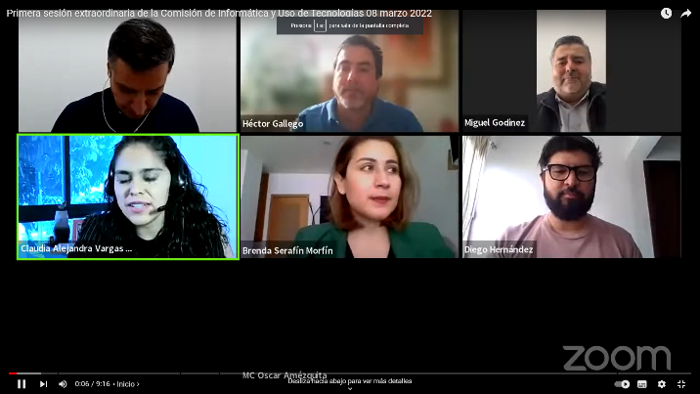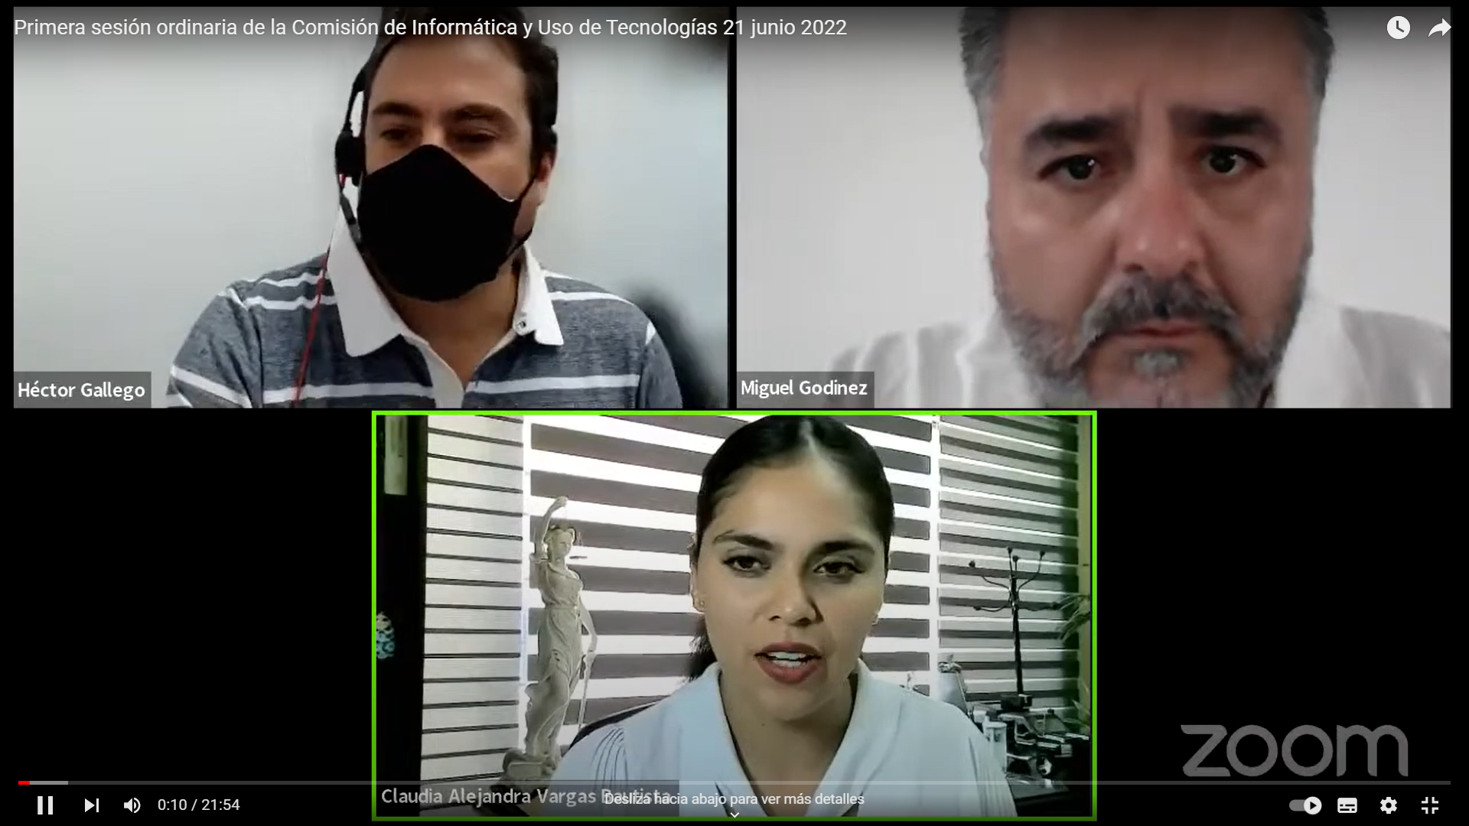

## 4.2. Reporte de asistencia a las sesiones de la Comisión

|  |  |  |
| --- | --- | --- |
| **INTEGRANTES** | Sesiones | |
| 08 marzo 2022 | 21 junio 2022 |
| Lic. Brenda Judith Serafín Morfín | ✓ | ✓ |
| Mtra. Claudia Alejandra Vargas Bautista | ✓ | ✓ |
| Mtro. Miguel Godínez Terríquez | ✓ | ✓ |
| Titular de la Secretaría Técnica | ✓ | ✓ |
| Titular de la Dirección de Informática | ✓ | ✓ |
| Representante del PAN | ✓ | X |
| Representante del PRI | ✓ | X |
| Representante del PRD | ✓ | X |
| Representante del PVEM | ✓ | X |
| Representante del PT | X | ✓ |
| Representante de MC | X | X |
| Representante de MORENA | X | X |
| Representante de SOMOS | X | X |
| Representante del PES | X | X |
| Representante de HAGAMOS | X | X |
| Representante de FUTURO | ✓ | ✓ |
| Representante de RSP | X | X |
| Representante de FxM | X | X |

# 5. Reuniones de trabajo

Adicionalmente la Comisión llevó a cabo seis reuniones de trabajo, las cuales tuvieron verificativo en las fechas siguientes:

**Reuniones de trabajo año 2022**

|  |  |  |
| --- | --- | --- |
| **No.** | **FECHA** | **MOTIVO** |
| 1 | 24 de mayo | Reunión de trabajo de la comisión con el director de Informática, a fin de conocer los avances en los proyectos del área, así como la implementación de un programa de difusión al interior y al exterior del Estado sobre la Urna Electrónica |
| 2 | 06 de octubre | Reunión de trabajo con personal del Instituto Electoral de Michoacán, a fin de establecer coordinación para el préstamo de urnas electrónicas y la participación de la comisión en el Segundo Encuentro Nacional de Buenas Prácticas de Educación Cívica. |
| 3 | 10 de octubre | Reunión de trabajo con personal del Instituto Electoral de Michoacán, a fin de establecer coordinación para el préstamo de urnas electrónicas y la participación de la comisión en el Segundo Encuentro Nacional de Buenas Prácticas de Educación Cívica. |
| 4 | 7 de diciembre | Reunión de trabajo de la comisión, con quienes integran la Comisión de Organización Electoral del Instituto Estatal Electoral de con la finalidad de intercambiar experiencias en la implementación de sistemas informáticos y urna electrónica en los procesos electorales pasados. |

**Reuniones de trabajo año 2023**

|  |  |  |
| --- | --- | --- |
| **No.** | **FECHA** | **MOTIVO** |
| 1 | 03 de febrero | Reunión de trabajo de la comisión con el director de Informativa para dar seguimiento a las actividades del área y conocer el estado que guardan los sistemas informáticos de servicio interno y electorales (Registro de Candidaturas, Cómputos) |
| 2 | 16 de febrero | Reunión de trabajo con personal del Instituto Estatal Electoral y de Participación Ciudadana del estado de Nuevo León, a fin de conocer su experiencia en la implementación del Sistema de Registro de Candidaturas en Línea. |

# 6. Acuerdos e informes

En las sesiones celebradas durante el periodo que se informa, se emitió 1 acuerdo y 1 informe.

| No. | Tipo de Sesión | Fecha | Acuerdo |
| --- | --- | --- | --- |
| 1 | Primera  Sesión  Extraordinaria | 08 marzo 2022 | Proyecto de acuerdo de la Comisión de Informática y Uso de Tecnologías del Instituto Electoral y de Participación Ciudadana del Estado de Jalisco, mediante el cual propone al Consejo General, la agenda de trabajo para la gestión de los asuntos de su competencia, durante el periodo comprendido de marzo de 2022 a febrero de 2023. |
| 2 | Primera Sesión Ordinaria | 21 de junio de 2022 | Informe que rinde la Dirección de Área de Informática del Instituto Electoral y de Participación Ciudadana del Estado de Jalisco, a la Comisión de Informática y uso de Tecnologías, respecto a los avances en cuanto a la agenda de trabajo. |

# 7. Seguimiento a la agenda y a las actividades de la Dirección de Informática.

El Director de Informática presentó la **Agenda de Trabajo** para la Gestión de los asuntos de Competencia durante el periodo comprendido de marzo 2022 a febrero 2023, de las cuales se destacan las siguientes actividades:

## 7.1. Desarrollo, mantenimiento y mejora continua de las plataformas de servicios de software:

* Sitio web institucional y micrositios:
* Renovación del sitio web institucional y reorganización de los micrositios institucionales.
* Sistemas de Software Electorales: Plataforma para elecciones constitucionales, captura y publicación:
* Implementar la estructura y las bases para desarrollar la plataforma informática para el Proceso Electoral Concurrente 2023-2024;
* Diseño y modelado de base de datos cómputo, así como el diseño y modelado de base de datos PREP;
* Generación de la instancia de base de datos dedicada a procesos electorales;
* Registro de Candidaturas (Maquetado de entidades y Desarrollo);
* Diseño de la arquitectura PREP.
* Elecciones con urna electrónica en el Proceso Electoral Ordinario de Aguascalientes 2021-2022:
* Colaborar y apoyar en presentaciones, consultas, ejercicios democráticos y otros procesos con urna electrónica en instituciones públicas y privadas.
* Sistematización de procesos administrativos internos:
* Desarrollar y mantener aplicaciones administrativas y operativas, consolidar la información y mejorar los procesos internos.
* Difusión del proyecto de urna electrónica:
* Diseño de un sitio web dotado de identidad propia centrado en la urna electrónica, información estadística, de uso, así como videos, fotos y materiales que sirvan para su difusión.

## 7.2. Desarrollo, mantenimiento y mejora continua de las plataformas de servicios de software.

**Área solicitante: Contraloría general**

El requerimiento inicial del área interesada solicitaba generar un PDF descargable denominado: “Carta de No Sanción”, en caso de que así fuera, se mostraba en pantalla la o las sanciones registradas.

Esta aplicación permitió a cualquier funcionario realizar una búsqueda con su nombre completo y obtener un resultado que confirme si se tiene registro o no alguna sanción administrativa vigente.

Este diseñó finalizó en febrero del 2022 y se solicitó la revisión de la versión terminada de acuerdo con el primer requerimiento. En fechas posteriores se solicitó una modificación al requerimiento que consistía en generar un PDF descargable independientemente de hallarse o no alguna sanción registrada.

Una vez realizadas las actualizaciones solicitadas, a finales del mes de marzo del 2022, se liberó la aplicación para pruebas y evaluación.

**Estado actual:** Se informó que el aplicativo es correcto, quedando pendiente para su liberación, los textos finales y la firma digitalizada del Contralor General de este Instituto para los PDF que se generan, toda vez que la versión de pruebas actual tiene textos legales ficticios y una firma de ejemplo.

## 7.3. Herramienta para registro de firmas sobre solicitudes de mecanismos de participación social (MPS)

**Área solicitante: Participación ciudadana**

Se desarrolló dentro de la página oficial del Instituto Electoral un mecanismo de participación ciudadana de acceso público sobre los siguientes temas:

* Iniciativa Ciudadana Estatal
* Revocación de mandato
* Iniciativa ciudadana municipal
* Ratificación de mandato
* Ratificación constitucional
* Revocación de Mandato

Dentro de este mecanismo se desarrollaron aplicativos con las siguientes opciones:

* Acceso público para generar solicitudes de mecanismos.
* Registro para generar una cuenta de acceso público.
* Que cada usuario pueda generar el mecanismo que requiera.
* Que pueda solicitar la información necesaria para generar la solicitud.
* El usuario puede ver en lista los mecanismos que ha creado y el estado de avance de cada uno.

En los detalles de cada mecanismo, puede ingresarse los datos de las firmas de apoyo, descargarse esos datos para validación o generar un vínculo personalizado para compartir en redes sociales y obtener apoyo para su mecanismo.

**Estado actual:** Este aplicativo se entregó para evaluación y se espera retroalimentación para cambios o publicación. Quedando pendiente la revisión del reglamento interno para la solicitud de firmas con el área solicitante, lo que podría generar cambios menores al flujo del sistema.

## 7.4. Sistema de notificaciones para Sesiones del Consejo General

**Área solicitante: Secretaría Ejecutiva**

Esta modificación tiene como objetivo generar mediante el sistema, las notificaciones para informar respecto de las sesiones del Consejo General, anexar la documentación de cada uno de los puntos a tratar, y llevar a cabo las notificaciones vía correo electrónico y SMS mismas que funcionan a través de:

* Se pueden desplegar en lista todas las sesiones generadas y su estado de publicación;
* Generar nuevas sesiones;
* Administrar a los usuarios a que se desee notificar;
* Enviar las notificaciones vía correo electrónico y por mensajes cortos SMS a todos los integrantes o a los que se seleccione.

**Estado actual:** Se entregaron ante la Secretaría Ejecutiva, las credenciales de acceso a las pruebas del aplicativo en el mes de abril del 2022, mismo mes en el que se llevó a cabo la retroalimentación de las cuales se derivaron algunos cambios para finalizar con la liberación del sistema.

## 7.5. Sistema de notificaciones para Sesiones de Comisiones y Comités

**Área solicitante: Secretarios Técnicos de las Comisiones**

Su funcionamiento consiste en generar a través del sistema, las notificaciones para cada una de las sesiones de las Comisiones, anexar la documentación de cada uno de los puntos a tratar, y llevar a cabo las notificaciones vía correo electrónico y SMS.

**Estado Actual:** Está por finalizarse la adecuación del Sistema de Notificaciones del Consejo General para utilizar éste mismo sistema en las Comisiones.

## 7.6. Registro de Asociados de las Organizaciones Ciudadanas en proceso de constitución como APE

**Área solicitante: Prerrogativas a Partidos Políticos**

Esta herramienta tiene como objetivo brindar a la Dirección Ejecutiva de Prerrogativas una vista actualizada de las candidaturas y solicitudes para las APE´s las cuales permitirá un control de cada proceso individual y su documentación.

A su vez, la herramienta brinde a la Dirección Ejecutiva de Prerrogativas una vista actualizada de las candidaturas y solicitudes para APEs y les permitirá un control de cada proceso individual y su documentación.

En la primera etapa de este aplicativo, se busca ofrecer a las agrupaciones políticas:

* La creación de una cuenta;
* El prellenado de los formularios requeridos para aplicar a la solicitud;
* La posibilidad de registrar uno por uno o en lote (importar base de datos en excel) a sus afiliados con los datos requeridos por el IEPC para validación de los datos;
* Una interfaz que les permita ver el estado de su procedimiento.

En una segunda etapa, no considerada en esta agenda, se aborda la gestión de la APE, una vez aprobada la solicitud y cumplidos los requisitos, la cuenta se considera para administrar los procedimientos posteriores de las APEs, como sus informes de fiscalización, padrón de afiliados, entre otros procedimientos como:

* Registrar la información completa de una candidatura a APE;
* Los candidatos para formar una APE, pueden ingresar los datos de su asociación e ingresar directamente, o importando un formato de Excel, la lista de ciudadanos que los apoyan;
* Con los datos ingresados sobre la asociación, se generan los documentos necesarios para el proceso de solicitud facilitando esta labor tanto a los usuarios como al área de Prerrogativas que revisa estos documentos;
* Se facilita el seguimiento de las agrupaciones en formación.

**Estado Actual:** Se entregó al área solicitante para su evaluación, queda pendiente darle continuidad para iniciar con la segunda parte del proyecto, y adaptarlo a su uso en el proceso de formación de partidos políticos.

## 7.7. Sitio web institucional y micrositios

* + **Renovación del sitio web institucional y reorganización de los micrositios institucionales**

Este punto tiene como objetivo mantener actualizado el sitio web institucional y sus micrositios.

**Estado actual:** Al momento se han realizado modificaciones estéticas en los micrositios institucionales, así como en la página principal del IEPC. Se continúa con el trabajo sobre una plantilla principal del nuevo sitio del IEPC.

Se atendieron diversas solicitudes de actualización al sitio web institucional, principalmente en respuesta a solicitudes de información mediante la plataforma de transparencia.

* + **Micrositios de la Consulta de Discapacidad y Consulta Indígena**

Por solicitud de la Dirección Ejecutiva de Participación Ciudadana y Educación Cívica, se creó un micrositio para concentrar las consultas que el Instituto fuera gestionando y en el cuál actualmente se publica material sobre la Consulta Indígena y la Consulta de Discapacidad (https://www2.iepcjalisco.org.mx/consultas/).

**Estado actual:** En este micrositio se continúan publicando videos, documentos de convocatoria, formularios, audios, entre otros materiales, que proporcionan tanto de la Dirección de Participación Ciudadana como de la Dirección de Igualdad de Género y no Discriminación.

* + **Voto de Jaliscienses desde el Extranjero**

Mediante un esquema de contenido y materiales anexos que nos envió la Dirección Ejecutiva de Participación Ciudadana y Educación Cívica, se modificó el micrositio “Jalisco Vota Extranjero” con contenido actualizado (<https://www.iepcjalisco.org.mx/JaliscoVotaExtranjero>).

* + **Minijuegos**

Se desarrollaron por parte de un proveedor externo, una serie de minijuegos que, en conjunto con la Dirección de Educación Cívica, se revisaron y publicaron cada una de las actualizaciones que el proveedor ha envió, mismos que se hospedaron en el sitio web del Instituto.

**Estado actual:** Se encuentran funcionando a través de la liga (<https://www.iepcjalisco.org.mx/participacion-ciudadana/mini-juegos/>) mismos que se encuentran accesibles mediante un vínculo corto (<https://iepc.cc/MiniJuegos>).

## 7.8. Sistemas de Software Electorales. Plataforma para elecciones constitucionales, captura y publicación de información de candidatos, PREP y Cómputos

Tiene como objetivo fungir como la estructura principal que de soporte a todos los sistemas relacionados con el Proceso Electoral 2023-2024, entre ellos el PREP.

Se realizó un avance significativo de aproximadamente el 90% en la elaboración del Proceso Técnico Operativo (PTO) para el PREP 2024 de acuerdo con el Anexo 13 del Reglamento de Elecciones, mismo que define los lineamientos del PREP, actualizado al 17 de noviembre del 2021.

Con base en lo establecido, se trabajó el modelado de la base de datos para dar soporte al proyecto.

**Estado actual:** Se mantiene rediseñando con el propósito de que antes del inicio del proceso electoral se cuente con una base de datos estable, confiable y eficiente en todos los procesos que deberá soportar. Además, de preparase parte de los procedimientos inherentes a la misma base de datos que pertenecen a la lógica de operación del preprocesamiento para su publicación.

Derivados del PTO, se dará seguimiento a la formación a los Planes de Continuidad y Seguridad que ayudarán a garantizar la operación del PREP.

* + **Registro de Candidatos**

Se desarrolló el Sistema Integral de Registro de Candidatos (SIRC) hasta en un 50%, en el que se estableció una línea de trabajo directamente con la Dirección Ejecutiva de Prerrogativas para mejorar la implementación de las sustituciones, los lineamientos que en materia de género e igualdad se dispongan y cualquier otro requerimiento necesario.

**Estado actual:** Queda pendiente la aprobación de los diversos lineamientos que implican la modificación o adecuación del sistema.

* + **Programa de Resultados Electorales Preliminares (PREP)**

Se inició con el diseño de la plataforma del Programa de Resultados Electorales Preliminares (PREP).

Aunado a ello, se inició con los trabajos sobre el portal PREP considerando las plantillas más recientes dadas a conocer por el INE, principalmente en establecer la forma en que operará y los requerimientos técnicos preliminares.

**Estado actual:** Se cuenta con un primer borrador del Proceso Técnico Operativo (PTO) con el calendario de actividades de acuerdo con las fechas, hasta ahora, vigentes.

* + **Sistemas electorales y cómputo**

Se trabajó con la plataforma de cómputo y resultados electorales en el desarrollo de un primero borrador previo al maquetado. Para este sistema se solicitó a la Dirección de Organización Electoral, a través de la Secretaría Ejecutiva, para que se genere un documento de requerimientos y necesidades para el funcionamiento de este sistema, ya que se contempla incluir varios sistemas que se integren entre sí, como los son:

• Sistema de seguimiento de sesiones en consejos distritales y municipales.

• Sistema de armado de paquetes.

• Sistema de recepción de paquetes.

• Sistema de registro de actas.

• Sistema de bitácora de bodegas.

• Sistema de cómputos (Reportes, Cómputos y Recuentos).

**Estado actual:** Se encuentra en la fase de diseño y listado de requerimientos y | necesidades por parte del área requirente.

## 7.9. Elecciones con urna electrónica en el Proceso Electoral Local 2021-2022 Aguascalientes

Para los procesos 2021-2022 en Aguascalientes y Tamaulipas, en el que se llevaron a cabo las siguientes actividades:

* Se dio seguimiento al proyecto de urna electrónica;
* Se llevó a cabo la implementación en modalidad de prueba piloto con votación vinculante, 100 urnas electrónicas de Coahuila y Jalisco, 50 de cada Instituto y para cada proceso.
* Se llevaron a cabo la aprobación de dichas implementaciones se dio en los acuerdos INE/CG96/2021 y INE/CG28/2022 respectivamente.
* Se ejecutó nuevamente todo el protocolo de implementación del INE, dónde se establece un vínculo de comunicación muy cercano entre el INE, el OPL de Aguascalientes y nuestro Instituto para dar seguimiento puntual a los esfuerzos en la realización e implementación de las urnas electrónicas del IEPC en la elección de la gubernatura en Aguascalientes.
* Además, antes de tener disponible la boleta o los candidatos definitivos se generó un tema de prueba en la urna con una boleta ficticia y se entregaron 5 urnas en las instalaciones centrales del INE en CDMX para ser usadas por la auditoria interna del INE, realizada por la DEOE/UTSI y por la auditoria externa, llevada a cabo en esta ocasión por la Escuela Superior de Ingeniería Mecánica y Eléctrica (ESIME) campus Culhuacán perteneciente al Instituto Politécnico Nacional (IPN). Estas urnas estaban equipadas con el dispositivo 3G para permitirles la actualización remota del software según avanzaron las auditorias.
* Se entregaron 5 urnas electrónicas a la junta local del INE en Aguascalientes para sus sesiones de capacitación y una más entregada al instituto Electoral de Aguascalientes para sus pruebas de PREP.
* Se actualizó el software de la Urna Electrónica del IEPC para incluir información adicional de la elección correspondiente en la boleta, y facilitar la carga de los temas posteriormente. A finales del mes de abril se entregó el tema final con las opciones de la boleta oficial más las coaliciones correspondientes.
* Para este proceso, se les dio mantenimiento estético y revisión general a 80 urnas para tenerlas listas para el envío a Aguascalientes, de las cuales 50 urnas se utilizaron en las casillas, y se distribuyeron 13 urnas extra como equipo de respaldo.
* Las urnas se distribuyeron de la siguiente manera:

1. El 20 de mayo se llevó a cabo la entrega de la totalidad de las urnas en la Junta distrital número 2 del INE en Aguascalientes, en donde se llevó a cabo una exhaustiva revisión de cada una de las urnas por parte de los CAE’s.
2. El domingo 22 de mayo, se realizó un simulacro para verificar el funcionamiento de las urnas en cada una de las casillas, en el que participó personal del IEPC en apoyo a los CAE de cada uno de los distritos involucrados en el uso de las urnas electrónicas, llevándose a cabo sin ningún inconveniente.
3. Los días 27 y 28 de mayo, se llevó a cabo el Plan de Verificación en los 3 distritos, el cual consiste en la revisión y votación en cada una de las urnas que les corresponden. Nuevamente se apoyó con personal del IEPC en cada distrito, para solventar cualquier duda que se pudiera presentar durante dicho protocolo.
4. El día de la Jornada Electoral se llevó a cabo el día 5 de junio, transcurriendo sin ninguna contingencia de gravedad. Se participó con apoyo presencial en cada una de las secciones donde se instalaron urnas electrónicas durante la Jornada Electoral en Aguascalientes.

**Estado actual:** Proyecto que se da por finalizado.

## 7.10. Sistematización de procesos administrativos internos

* + **Sistema Integral de Gestión y Control**

**Área solicitante: Secretaría Ejecutiva**

Dicha herramienta tiene como fin inicial permitir organizar los folios de la Oficialía de Partes de este Instituto y su forma de derivarlos y darle seguimiento. Nuestra tarea ha sido coordinarnos para realizar la instalación y actualización de los tres componentes del sistema (base de datos, back end y front end) en cada actualización, además de llevar parte de la revisión.

Al momento, ya se han dado accesos a Oficialía de Partes para sus pruebas y el proveedor está actualmente ya atendiendo algunas observaciones derivadas de estas pruebas.

**Estado actual:** El sistema se encuentra siendo desarrollado por un proveedor externo.

* **Sistema de Firma Electrónica**

Se desarrolló en conjunto con un proveedor externo una plataforma de firma electrónica a través de la cual se podrán firmar digitalmente documentos utilizando a la unidad certificadora del Gobierno del Estado de Jalisco.

El proveedor entregó la parte desarrollada que integra la firma y el manejo de archivos y nosotros hemos integrado ese desarrollo a nuestra plataforma de aplicaciones para pruebas (<https://sige.iepcjalisco.org.mx/>).

**Estado actual:** Se encuentra en fase de pruebas de firma electrónica con el ente certificador del Gobierno del Estado.

* **Migración de correo electrónico**

Se realizó la migración del correo electrónico de las cuentas de usuario del Instituto, lo que nos ayuda a consolidar la información y mejorar los procesos internos, con las herramientas que se proveen. Ayuda en la colaboración y trabajos en conjunto, así como eficientar el trabajo del día a día de las distintas áreas.

**Estado actual:** Se tiene un alcance del 99% de la migración de todas las cuentas.

* **Sistema de administración gubernamental**

**Estado actual:** Se mantiene apoyando en la migración y sistematización de los programas que se integrarán a la Dirección Ejecutiva de Administración e Innovación, en cuanto a los sistemas de administración gubernamental.

* **Actualización UE50**

Se trabajó en el desarrollo de la UE50 con código fuente totalmente nuevo.

**Estado actual:** Se mantiene en etapa temprana y evaluando algunos criterios con base en la plataforma física (hardware) para obtener el mejor rendimiento y velocidad de los equipos.

## 7.11. Difusión del proyecto de urna electrónica

En el transcurso del año 2022 y lo que va del 2023, se han llevado a cabo algunas elecciones con la urna electrónica, así como varias presentaciones y/o demostraciones, en las que se pueden enlistar:

**Préstamo de Urna Electrónica**

* Planillas para Ayuntamiento Infantil Zapopan 2022
* Ayuntamiento Infantil Zapopan 2022
* Planillas para Ayuntamiento Juvenil Zapopan 2022
* Ayuntamiento Juvenil Zapopan 2022
* Proceso Electoral Local 2021-2022 Aguascalientes
* Elección de la Sociedad de Alumnos del Colegio Victoria Secundaria 22-23
* Vía recreactiva Zapopan 2022
* Tercer taller de participación ciudadana 2022
* Ejercicio de participación de la juventud La Paz, BCS
* Consulta día de la democracia 2022
* IEEBCS consulta personas con discapacidad
* Papirolas 2022
* Elección interna PAN Estatal 2022
* Simulacro electoral infantil y juvenil 2022
* 2do encuentro nacional de buenas practicas
* IEEPCO elección estudiantil Escuela Secundaria Técnica 106 Oaxaca
* FIL 2022
* Mi opinión cuenta CEDHJ 2022
* IEEPCO 1er foro infantil de educación financiera 2022
* Gobierno Municipal Guadalajara Presupuesto Participativo 2023
* Reina de la Feria Nacional de San Marcos 2023 (febrero 25 y 26)

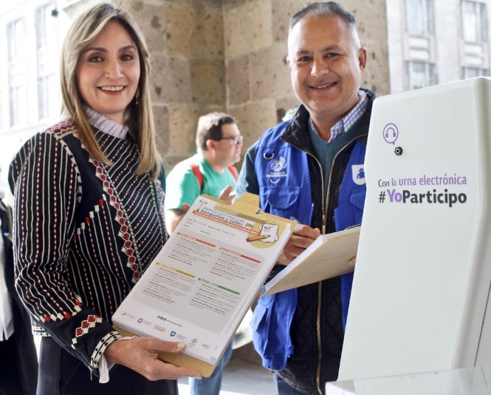 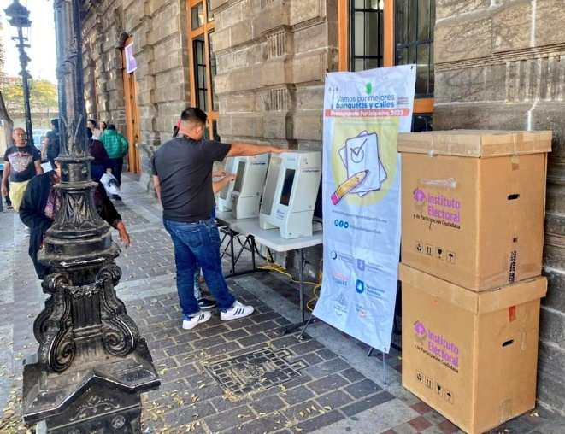

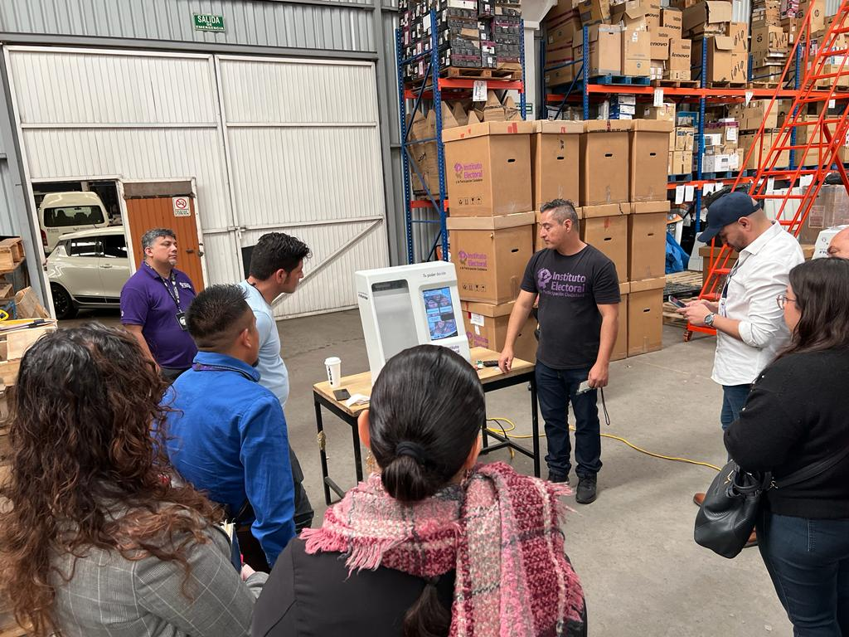

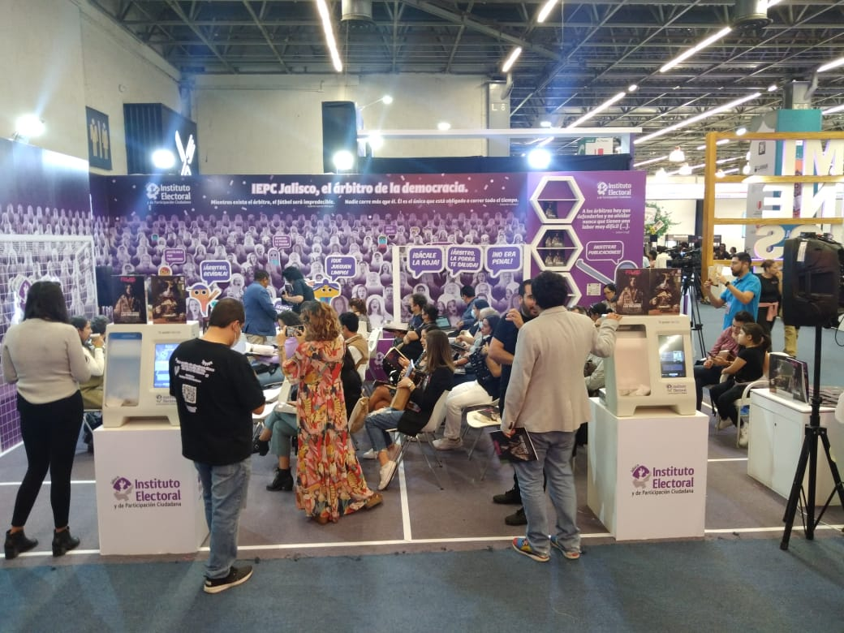

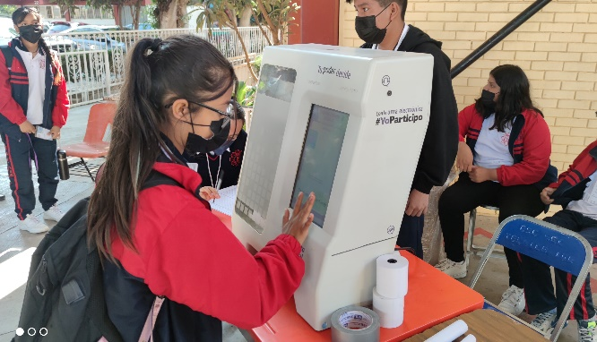 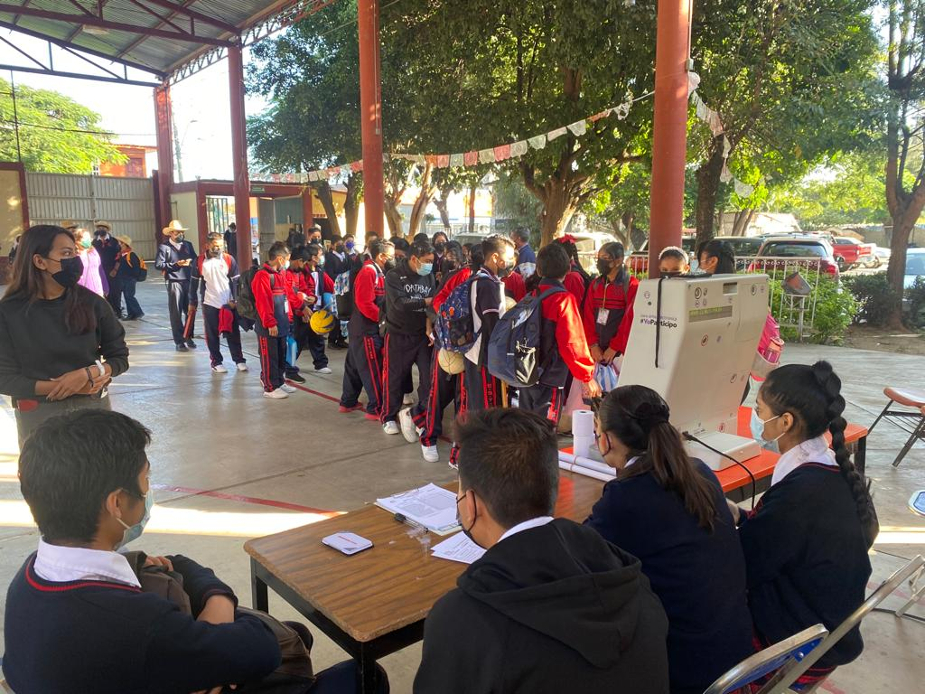

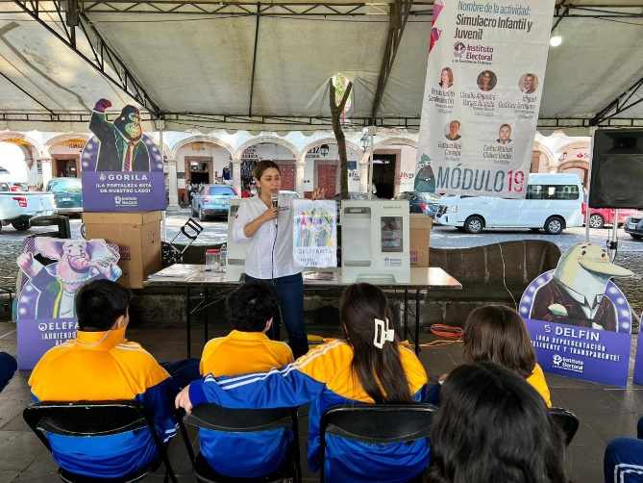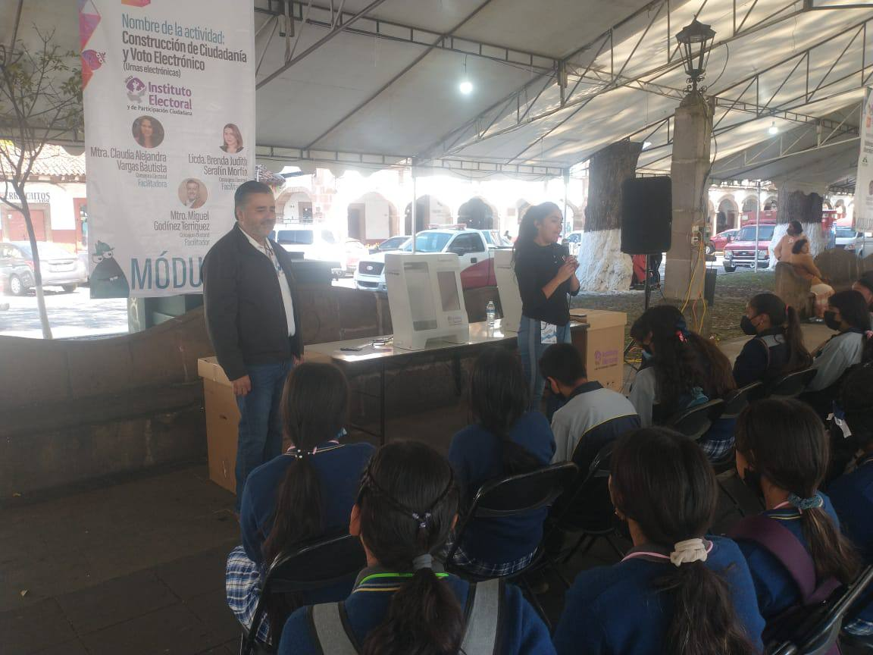

**Presentación y difusión de Urna Electrónica**

* Presentación ante medios y partidos políticos Aguascalientes
* VI DemoTech Internacional en las instalaciones del Instituto Electoral de Coahuila
* Presentación de la urna a alumnos de secundaria del Colegio Victoria
* Presentación de urna electrónica en las instalaciones de la Universidad Humanitas de Guadalajara y el Colegio de Abogados Constitucionales de Guadalajara
* Presentación de urna electrónica en el OPL Veracruz
* Presentación urna electrónica en Casa de la Cultura de Tepatitlán de Morelos

Se tienen prestadas en comodato 3 urnas con el Instituto Estatal Electoral de Baja California Sur (IEEBCS) y 2 urnas con el Instituto Estatal Electoral y de Participación Ciudadana de Oaxaca (IEEPCO), los cuales han realizado consultas y elecciones en un par de ocasiones, a solicitud expresa de cada Instituto.

Además, se colaboró y apoyó en la realización de la Elección Interna del PAN Jalisco, en la que se utilizaron 100 urnas electrónicas, y se entregaron resultados de la elección una vez finalizada la votación.

Aunado a ello, se apoyó a la Comisión de Derechos Humanos de Jalisco (CDHJ) en proveerle un concentrado de resultados de las urnas electrónicas que utilizaron en su ejercicio con urna electrónica a finales del año 2022, y procesar los datos en un solo archivo de resultados.

**Estado actual:** Se realiza la difusión permanentemente.

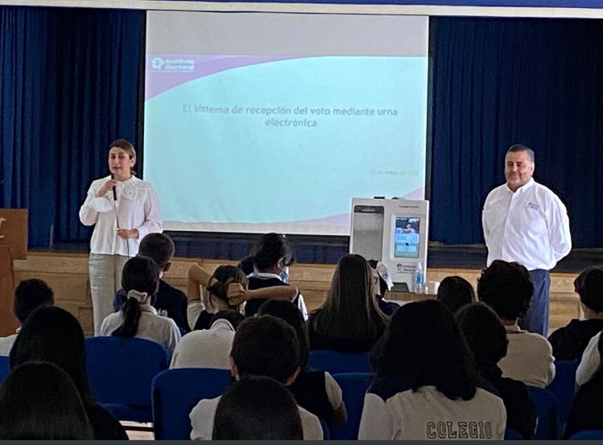

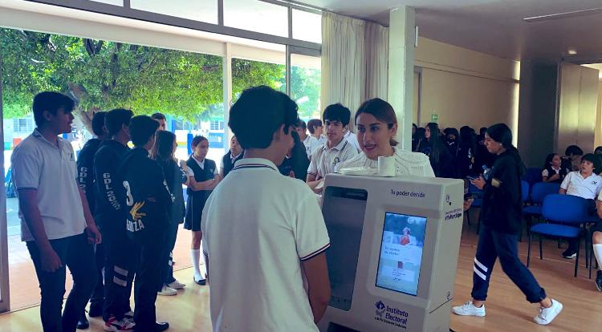

# 8. Conclusiones

El desarrollo de las aplicaciones y sistemas se ha llevado a cabo conforme a lo agendado, por lo que se contempla que al final del año, se cuente con la infraestructura de aplicaciones y sistemas contemplada por esta Comisión.

De igual forma, y en cuanto a los sistemas electorales, se ha finalizado y se cuenta ya con las estructuras sistemáticas y de bases de datos para poder iniciar con el complemento de desarrollo de los sistemas electorales, y poder contar con la disponibilidad de estos para el inicio del Proceso Electoral Concurrente 2023-2024. Es así como ya se cuenta con la primera parte del Sistema Integral del Registro de Candidatos, a la espera de la aprobación de los diversos lineamientos. Actualmente se complementan los desarrollos de los demás sistemas electorales que serán requeridos y que se encuentran en la etapa de diseño inicial y de requerimientos.

Se ha realizado un esfuerzo, tanto interno como externo, para la implementación de procesos administrativos, lo que nos ayuda a poder contar con sistemas de apoyo para el trabajo diario de las áreas, así como su integración en el portal local.

Por otro lado, la urna electrónica es una herramienta probada y con gran relevancia a nivel nacional, prueba de ello es la cooperación entre el INE, el IEPC Jalisco y el IE Coahuila para utilizarlas en la implementación del proyecto de voto electrónico en modalidad de prueba piloto con votación vinculante en el Proceso Electoral Local 2019-2022 Hidalgo, Proceso Electoral local 2019-2020 Coahuila, Proceso Electoral Concurrente 2021-2022 Jalisco, Proceso Electoral Concurrente 2020-2021 Coahuila, Proceso Electoral Local 2021-2022 Aguascalientes y Proceso Electoral Local 2021-2022 Tamaulipas, en donde se utilizaron las urnas electrónicas realizadas por los Institutos de Coahuila y Jalisco. Es por ello que es de gran importancia la difusión que se le da día con día a estos instrumentos de votación que, en un futuro no muy lejano, no es de dudar que se convertirán en el modelo de votación en México.

1. En lo sucesivo Comisión.
2. En lo sucesivo Reglamento Interior.
3. En lo sucesivo Código.
4. El acuerdo fue publicado el 10 de octubre de 2020, en el periódico oficial “El Estado de Jalisco” y, su contenido puede ser consultado en el enlace siguiente: https://periodicooficial.jalisco.gob.mx/sites/periodicooficial.jalisco.gob.mx/files/10-20-x.pdf
5. El acuerdo fue publicado el 15 de febrero de 2022, en el periódico oficial “El Estado de Jalisco”, y su contenido puede ser consultado en el enlace siguiente: https://periodicooficial.jalisco.gob.mx/sites/periodicooficial.jalisco.gob.mx/files/02--22-x.pdf